L’utilisation de l’audiométrie vocale dans le bruit dans le cadre de la nouvelle réglementation INAMI sur les appareils auditifs

Préambule
Ci-dessous, vous trouverez de plus amples informations sur la nouvelle exception introduite au point 2.1.2 (perte auditive), ainsi que les différentes manières pour démontrer la plus-value d'un appareillage pour ce type de cas (gain auditif + les différentes méthodologies possibles).

- Une nouvelle règle d’exception : la perte auditive minimale permettant d’entrer dans les conditions.

2.1. Perte auditive - … 2.1.2. Exceptions

Lorsque la perte auditive n’atteint pas 40 dB de moyenne sur trois des cinq fréquences suivantes: 250 / 500 / 1 000 / 2 000 / 4 000 H, la règle d’exception suivante peut éventuellement être adaptée:

Nouvelle exception :

« 2.1.2.- d. Chez le bénéficiaire âgé de maximum 65 ans qui éprouve une difficulté au test vocal dans le bruit de plus de 3dB par rapport à la norme. La norme est validée par des listes de mots spécifiques qui sont elles-mêmes normées pour l’audiométrie vocale dans le bruit. L’audiométrie vocale dans le bruit détermine le rapport signal/bruit pour un indice vocal de 50%, obtenu au casque lorsque la parole et le bruit sont envoyés dans la même oreille (ipsilatéral) et que le niveau de bruit est de 60 dB SPL. »

A ce moment, l’audiométrie vocale dans le bruit peut être réalisée. Les résultats de l’audiométrie vocale dans le bruit sont exprimés en .... dB SNR pour un score de 50% (le rapport signal bruit exprimé en dB (décibel) pour obtenir 50% de compréhension).
Plus la valeur est basse, meilleur est le résultat.

Pour la règle d’exception concernant la perte auditive, le médecin ORL/audicien/audiologue doit noter les informations suivantes:

Nom de la liste utilisée / valeur normative pour cette liste / score du bénéficiaire / différence par rapport à la norme.

Exemple:

LISTE DISSYLABIQUES LAFON (FR) avec le bruit (pondéré) Marie Haps/norme=-5,5 dBSNR pour score 50% / score du bénéficiaire -1 dBSNR pour score 50 % ou 4,5 dB inférieur à la norme.

- Une nouvelle règle d’exception : le gain auditif permettant d’entrer dans les conditions.

2.2. Gain auditif … 2.2.2. Exceptions

Lorsque l’on fait usage de la règle d’exception relative à la perte auditive 2.1.2.d (voir point 1 ci-dessus) un gain auditif peut être démontré via la règle normale (audiométrie vocale dans le calme – 5 dB ou 5% d’amélioration) mais il peut également être fait usage de la règle d’exception 2.2.2. c. :

« Pour les bénéficiaires souffrant d’une perte auditive permanente de moins de 40 dB et qui au test vocal dans le bruit éprouve une difficulté de plus de 3 dB par rapport à la norme pour les listes vocales spécifiques, une audiométrie vocale dans le bruit peut être réalisée en champ libre avec un bruit de 60 dB SPL envoyé dans le même haut-parleur que le signal. L’amélioration doit être de :
- 2 dB du rapport signal-bruit pour un score de 50 % ou
- 10 % d'intelligibilité vocale du rapport signal-bruit sur le SRT (Speech ReceptionThreshold) ».

Pour la règle d’exception concernant la perte auditive, le médecin ORL/audicien/audiologue doit noter les informations suivantes:

Nom de la liste utilisée / score du bénéficiaire sans appareillage/ score du bénéficiaire avec appareillage/ amélioration du à l’appareillage.

Exemple 1: LISTE DISSYLABIQUES LAFON (FR) avec le bruit (pondéré) Marie Haps/ score sans appareillage =-2 dBSNR pour score de 50% / score avec appareillage= -4 dBSNR pour score de 50 % = 2 dB d’amélioration SNR.

Exemple 2: LISTE DISSYLABIQUES LAFON (FR) avec le bruit (pondéré) Marie Haps/ score sans appareillage =-2 dBSNR pour score de 50% / score avec appareillage = 70 % bij SNR -2dBSNR = 20% d’amélioration d’intelligibilité dans le bruit.

IL est conseillé de placer le haut-parleur où sont générés à la fois la parole et le bruit à +/- 1 mètre de distance du bénéficiaire, à 0°.

- L’audiométrie vocale dans le bruit – Méthode traditionnelle

L’audiométrie vocale dans le bruit peut utiliser plusieurs méthodes.

Il est de tradition d’utiliser une source de bruit constant et de présenter les listes d’audiométrie vocale à différents niveaux sonores jusqu’à trouver le point des 50 %. Dans le cadre de la nouvelle réglementation INAMI (Arrêté royal du 26 mai 2015, paru au moniteur belge le 5 juin 2015), la parole et le bruit doivent provenir du même haut-parleur (ou du même côté du casque), et le bruit doit être produit à un niveau constant de 60 dB SPL (décibel sound pressure level). On présente plusieurs listes vocales, chacune à un niveau sonore constant, et l’on note le pourcentage de réponses correctes. L’objectif est de finir le plus près possible du résultat de 50 %. Si l’on travaille par pas de 5 dB, on peut relier les résultats par une ligne afin de déterminer ainsi le point des 50 %.

Cette procédure a l’inconvénient de nécessiter beaucoup de temps et de listes, si bien qu’un effet d’apprentissage apparaît, qui peut nuire à sa fiabilité. Par ailleurs, la fiabilité des tests-retests dans cette procédure est relativement faible.

Dans l’exemple ci-dessous, on obtient le point des 50 % à 57 dB SPL. Par conséquent, le résultat de – 3 dB SNR (signa-to-noise ratio ou rapport signal/bruit pour un score de 50 %)

La procédure traditionnelle de la parole dans le bruit. 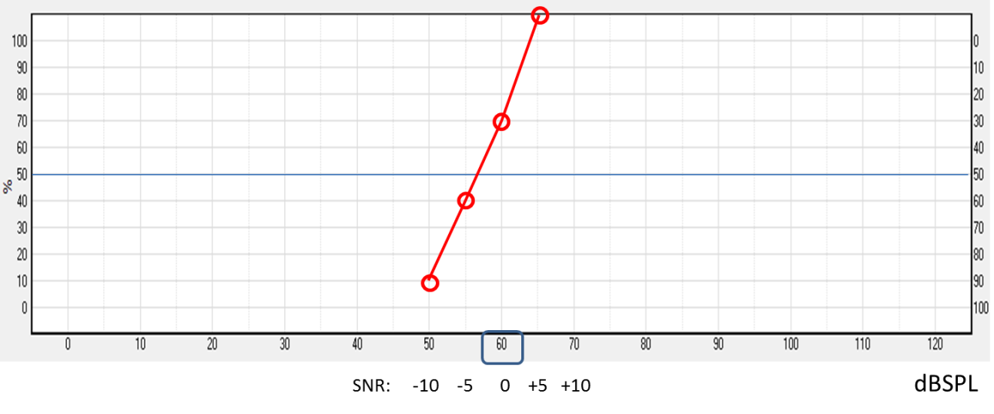

Le niveau de bruit est de 60 dB SPL et les valeurs SNR ci-dessous indiquent la différence entre le niveau de parole et de bruit. Si la parole est plus basse de 10 dB que le bruit (parole à 50 dB SPL – bruit à 60 dB SPL), le résultat est un SNR de – 10 dB. Les cercles rouges indiquent le pourcentage de compréhension de la parole par liste.

- L’audiométrie vocale dans le bruit – Méthode adaptative

Pour éviter les inconvénients de la méthode traditionnelle, il est possible de suivre la procédure adaptative. À cet égard, la mise en œuvre est la même : bruit constant de 60 dB SPL et parole provenant d’un même haut-parleur ou du même côté d’un casque. Toutefois, la parole (par mot ou par phrase) sera toujours présentée à un autre niveau sonore, selon la réponse du sujet.

De manière typique, on commence par un rapport signal/bruit très négatif (pour la procédure BLU (Bruges-Louvain-Utrecht) à un SNR de – 20 dB) et le premier mot (ou la première phrase) est amplifié par pas importants (de 6 dB) jusqu’à ce que ce mot (ou cette phrase) soit entendu correctement la première fois. Pour les mots suivants, on augmentera le niveau sonore (p.ex. par pas de 3 dB) si le mot est mal répété et on le diminuera (p.ex. par pas de 3 dB) si le mot est correctement répété. Le score pour le dernier mot est inclus en notant un 11e niveau de présentation, (il n’y a toutefois que dix mots par liste). Pour les listes BLU on prend alors la moyenne des 8 derniers niveaux de présentation. Cette moyenne devient le résultat final.

Procédure de la parole adaptative dans le bruit pour le liste BLU
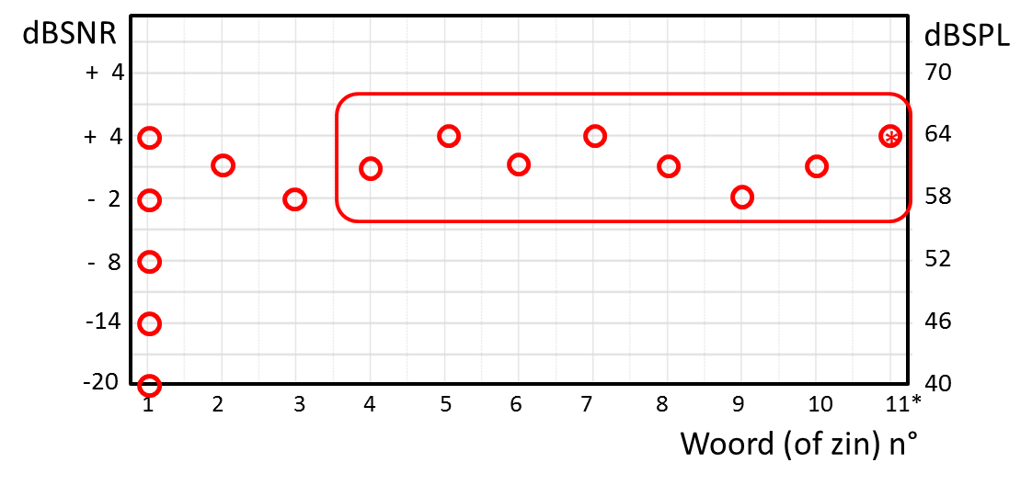
1 = le premier mot de la liste BLU – le 11e niveau est celui auquel un 11e mot serait proposé (mais il n’y a que 10 mots par liste).

Cette procédure est beaucoup plus rapide (± 3 mn par niveau SNR), et une seule liste est nécessaire pour trouver le point de 50 %. La fiabilité test-retest est bien meilleure que dans la méthode traditionnelle.

- Effet d’apprentissage – toujours utiliser la première liste comme liste pilote

Quelle que soit la procédure utilisée, il convient de tenir compte du fait que le sujet doit d’abord s’habituer à sa tâche et que la première liste donnera des résultats significativement plus mauvais. Une liste pilote suffit pour résoudre ce problème.

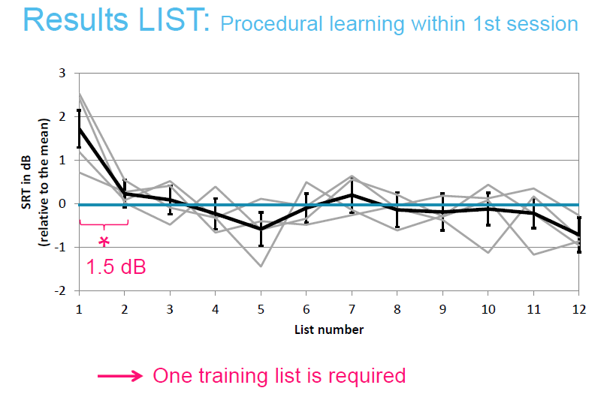

Exemple de l’effet d’apprentissage en cas d’application adaptative de la procédure d’audiométrie vocale dans le bruit LIST. Nous remarquons que le résultat de la première liste est nettement plus mauvais que pour les listes suivantes (Luis et al., 2013)

- Liste BLU (NL)

Cette liste est également normée pour l’audiométrie vocale dans le bruit. La liste comprend 15 sous-listes comptant chacune 10 spondées par liste, chaque syllabe du spondée étant un mot existant. La méthode utilisée est une méthode adaptative. Le test est effectué en champ libre.

Cette normalisation a été faite au moyen de la fiabilité test-retest des différentes listes. Quelques listes se sont avérées inadéquates pour la compréhension à la parole dans le bruit, à savoir les listes 3, 6, 8 et 10. Comme une liste d’entraînement est tout de même nécessaire, il est conseillé, afin de supprimer l’effet d’apprentissage, d’utiliser ces 4 listes comme listes d’entraînement.

Norme : - 7.0 dB SNR pour un score de 50 % pente de 10,1 % / dB

- LIST (NL)

Le test LIST (Leuven Intelligibility Sentence Test) a été développé par Van Wieringen et ses collaborateurs en 2005, parce que les tests de phrases en néerlandais se sont avérés inutilisables pour certains porteurs d’implant cochléaire. Chaque phrase se caractérise par au moins deux mots-clés liés l’un à l’autre par le sens. Exemple : Op het feest wordt gedansd (à la fête, on danse). Ces mots-clés doivent être répétés. Cet exercice doit obéir à des règles précises. La phrase la plus courte compte 3 syllabes, la plus longue en compte 19. Plus de la moitié des phrases comptent 7, 8, 9 ou 10 syllabes. La vitesse de parole des phrases dans le test LIST est inférieure à celle des phrases de Plomp : 2,5 contre 4,7 syllabes par seconde.

Pour la mesure dans le bruit, le niveau sonore est de 65 dB SPL (bruit continu). Le spectre du bruit est le même que le spectre moyen de la parole. Le niveau initial de la parole est de 55 dB SPL. Ce niveau est augmenté par pas jusqu’à ce que la phrase soit répétée correctement. Ensuite, le rapport signal / bruit est changé par pas de 2 dB, selon les réactions de l’auditeur. Le SRT est la moyenne de l’intensité des 6 dernières phrases proposées + la phrase fictive suivante. La fiabilité test-retest est d’environ 1 dB.

Norme : - 7,6 dB SNR pour un score de 50 % pente de 15 % / dB

- LINT (NL)

Le test LINT (Leuven Intelligibility Number Test) a également été développé par Wieringen et ses collaborateurs en 2005. Le matériel vocal comprend les chiffres de 1 à 100 inclus. Le test est à utiliser pour les gens ayant un faible niveau de scolarité ou un léger handicap mental. L’effet d’apprentissage est très faible. Le test peut aussi être utilise pour les gens portant un implant cochléaire.

Norme: - 9,5 dB SPL pour un score de 50 % pente de 11,6 % / dB

- FIST (FR)

Le FIST test (‘French Intelligibility Sentence Test’) a été développé par Luts, Boon, Wable & Wouters en 2008 et consiste en 14 listes de 10 phrases chacune. Via le second canal, un bruit est présenté, ayant le même spectre fréquentiel à long terme que les phrases. Ce test de phrases est basé sur une version brute du test qui a été développé par Wable en 2001.

Lors de la mesure dans le bruit, le niveau de bruit est de 65 dB SPL (bruit continu). Le spectre du bruit est le même que le spectre moyen de la parole. Le niveau de départ est de 55 dB SPL. Ce dernier niveau test augmenté progressivement par pas jusqu’à ce que la phrase soit répétée correctement (On ne peut pas utiliser des mots clés - tous les mots de la phrase doivent être correctement répétés). Ensuite, on fait varier le rapport signal/ bruit par pas de 2 dB en fonction de la réponse de la personne testée. La valeur SRT est la valeur moyenne des 6 dernières phrases présentées + une phrase fictive qui suit.(voir point 5) La fiabilité test-retest est de 1,1 dB.

Norm: -7.4 dB SNR pour un score de 50% 20 % / dB de pente

Ce matériel semble pour l’instant être la liste francophone la plus fiable et présente une pente forte pour usage clinique.

- DISSYLABIQUES LAFON (FR)

Dans le cadre d’une étude de bachelor, une normalisation a été établie pour la version CD des listes vocales « « Dissyllabiques Lafon », version disponible sur le CD du Collège national d’audioprothèse – France avec comme bruit d’une part le bruit vocal disponible sur l’Aurical audiometer et d’autre part un bruit pondéré de manière spectrale (même spectre à long délai que le matériel vocal – comme disponible aussi pour le matériel vocal BLU / LIST et LINT). (Golinvaux 2014)

Norme avec le bruit vocal : + 0,5 dB SNR pour un score de 50 %
Norme avec le bruit (pondéré) Marie Haps : - 5,5 dB SNR pour un score de 50 %

L’avantage de ce matériel est d’être disponible dans la plupart des centres auditifs et que l’équipe de de recherche de Marie Haps met gratuitement à disposition le bruit pondéré.

- TEST MATRIX (FR – NL)

Le test Matrix utilise une structure de phrases fixe de chaque fois 5 mots, où un progiciel adaptera chaque fois les mots. La méthode est disponible pour plusieurs langues, et son grand avantage est de ne pas présenter d’effet d’apprentissage ; ce qui rend cette procédure bien plus utile lorsque plusieurs évaluations doivent être effectuées.

L’inconvénient de cette procédure est que plusieurs listes doivent être utilisées avant de pouvoir démarrer le test, qu’elle est principalement dédiée aux études et recherches, qu’elle n’est pas disponible dans les centres auditifs privés, ni dans les cabinets ORL et qu’elle n’est pas compatible avec la plupart des audiomètres.

Norme pour le néerlandais : - 8,3 dB SNR pour un score de 50 % pente de 13,4% /dB
Norme pour le français : - 6,0 dB SNR pour un score de 50 % pente de 14,0% /dB

- TEST DIGIT TRIPLET (FR – NL)

Par cette procédure, le sujet entendra trois chiffres qu’il devra ensuite taper sur un clavier. Le grand avantage de cette procédure est de reproduire automatiquement le score obtenu pour le test, sans requérir l’intervention d’un audiologue ou d’un chercheur.

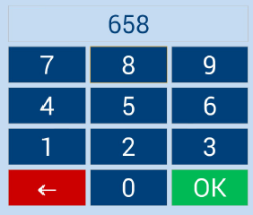

En fonction de la justesse de la réponse, le niveau des chiffres présentés augmentera ou diminuera – cf. procédure adaptative.
À l’origine, la procédure avait été développée surtout en fonction du dépistage tant par téléphone que par des applications sur site web.
La procédure est disponible actuellement en ligne – basé sur le web, mais aussi en version tablette avec casque calibré.
L’inconvénient de cette procédure est d’être actuellement peu disponible aux centres auditifs et cabinets ORL privés.

Norme pour le néerlandais : - 16 dB SNR pour un score de 50 % pente de 11,2%/ dB
Norme pour le français : - 10,5 dB SNR pour un score de 50 % pente de 27,1%/ dB

Listes qui ont été validées pour l’audiométrie vocale dans le bruit – Matériel flamand

Liste | SNR | Pente
BLU | -7.0 dB | 10.1 % / dB
NVA | -8.4 dB | 5.6 % / dB
Brugse | -9.1 dB | 5.5 % / dB
LIST | -7.6 dB | 15% / dB
LINT | -9.5 dB | 11.6% / dB

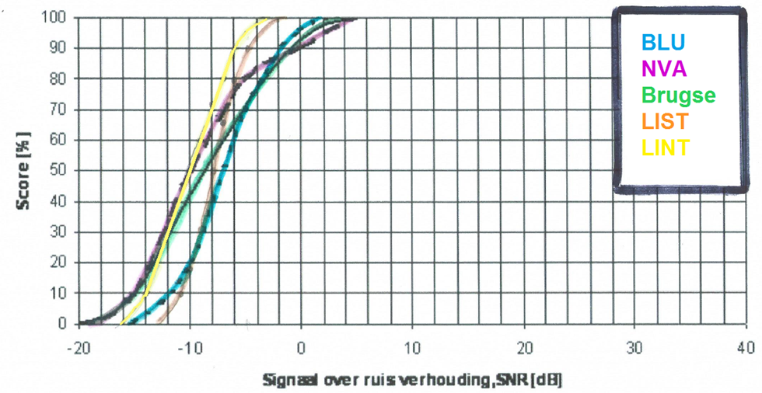

La pente de la courbe donne des informations sur la redondance des stimuli vocaux. La pente de la courbe est l’inclinaison autour du SRT. Plus elle est inclinée, plus le matériel vocal est homogène. Plus elle est plane, plus le matériel vocal variera et sa compréhension deviendra donc plus difficile ou plus facile. (Bosman, 1989).

Du matériel vocal très redondant (ex. phrases, spondées ou chiffres) provoquera une pente plus forte que du matériel vocal peu redondant (ex. mots) (Lyregaard, 1987).

Pour les comparaissons AB (intervention ou comparaison du résultat avec deux appareils différents avant / après), la pente de la courbe doit être la plus forte possible.

Donc, pour le matériel flamand, il vaut mieux utiliser les tests BLU, LIST ou LINT.

Listes qui ont été validées pour l’audiométrie dans le bruit – Matériel international

Digit Triplet Test | SNR | Pente
Néerlandais | -16.0 dB | 11.2 % / dB
Allemand | -9.3 dB | 19.6 % / dB
Français | -10.5 dB | 27.1 % / dB
Anglais (RU) | -10.5 dB | 19,4% / dB
Polonais | -9.4 dB | 19.7% / dB

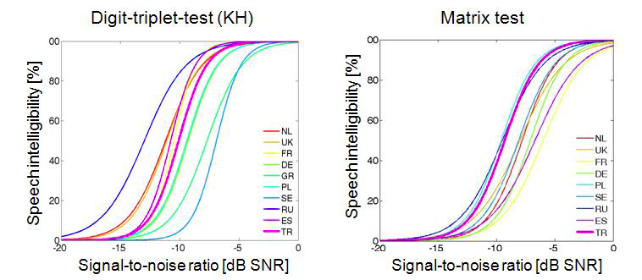

Test de phrases Matrix | SNR | Pente
Suédois | -8.1 dB | 16.0 % / dB
Allemand | -7.1 dB | 17.1 % / dB
Danois | -8.4 dB | 13.2 % / dB
Polonais | -9.6 dB | 17.1% / dB
Espagnol | -6.2 dB | 13.2% / dB
Turc | -9.4 dB | 17.8% / dB
Néerlandais | -8.3 dB | 13.4% / dB
Français | -6.0 dB | 14.0% / dB

- Peut-on trouver des sujets qui, d’après l’audiogramme, ne peuvent pas bénéficier du remboursement des appareils auditifs – avec une perte SNR de 3 dB par rapport à la norme ?

Sur les 30 sujets âgés de plus de 50 et de moins de 65 ans qui estiment entendre normalement, 60 % s’écartent de la norme à raison de 3 dB à leur meilleure oreille (Van Roy 2014).

Tableau : - La fréquence (F) et le pourcentage (%) des scores SNR qui sont inférieurs de 3 dB à la norme (- 10 à - 5 dB) et les scores SNR qui sont supérieurs de 3 dB au moins à la norme (- 4 à 10 dB) sur la base du test vocal dans le bruit.
 | Meilleur SNR |  | Plus mauvais SNR
 | F | % | F | %
Pas plus mauvais qu3 dB | 12 | 40% | 2 | 7%
Plus mauvais que 3 dB | 18 | 60% | 28 | 93%

- Peut-on trouver des sujets qui, appareillés, obtiennent des scores meilleurs de 2 dB SNR que sans appareil auditif – lorsque le bruit et la parole proviennent du même haut-parleur ?

Sur les 30 sujets, 61 % obtiennent avec des appareils auditifs une amélioration de 2 dB SNR ou plus – en champ libre – lorsque le bruit et la parole proviennent du même haut-parleur. Cet objectif représente un défi mais peut être relevé (Buysen 2014).

Tableau . La fréquence (F) et le pourcentage (%) de la différence entre SNR pour des scores de 50% avec et sans appareil auditif.
 | ≥ 2 dB SNR plus mauvais |  | Peu ou pas de différence (moins de 2 dB) | ≥2 dB SNR d’amélioration
F % | 4  14% | 7  25% |  |  | 17  61%
SNR= rapport signal / bruit

- Conclusion

Il existe suffisamment de tests validés d’audiométrie vocale dans le bruit susceptibles d’être utilisés pour cette nouvelle initiative.
La méthode la plus recommandée est la méthode adaptative. Au préalable, il convient de faire passer une liste pilote.
Des candidats peuvent, d’après l’audiogramme, ne pas prétendre au remboursement d’appareils auditifs – avec une perte SNR de 3 dB par rapport à la norme.
Obtenir une amélioration de 2 dB SNR avec des appareils auditifs lorsque bruit et parole en champ libre proviennent d’un même haut-parleur constitue un défi qui peut être relevé.

- Liste des abréviations et explications

- dB – décibel – unité d’intensité.
- dB SPL – décibel Sound Presure Level (La valeur “0” correspond à la pression sonore de 20μPa – ou MicroPascal)
- dB HL – décibel Hearing Level – (La valeur “0” correspond au seuil pour un normo-entendant, par fréquence)
- dB SNR – décibel Signal to Noise Ratio – la différence entre le niveau de la parole et celui du bruit exprimé en décibel – pour une valeur négative, le niveau de la parole est plus faible que celui du bruit.
- Perte dB SNR – la valeur SNR à laquelle la personne testée comprend 50% de la parole par rapport à la valeur SNR à laquelle un normo-entendant comprend 50% de la parole avec le même matériel vocal et le même bruit, exprimé en décibel.
- dBSRT – decibel Speech Reception Treshold – Le point auquel la personne testée comprend 50% de la parole par rapport au point où une personne normo-entendante comprend 50 % de la parole, mesuré avec le même matériel vocal, exprimé en décibel.
- SNR pour un score de 50% – le rapport signal bruit permettant de comprendre 50 % du matériel vocal présenté.
- SNR – Signal to Noise Ratio – rapport signal / bruit.
- SRT – Speech Reception Treshold – Le point où 50% de la parole est comprise.
- Fiabilité Test-retest – le test est réalisé deux fois – l’écart-type de la différence entre le test et et le retest, pour toutes les personnes tests est une mesure de la fiabilité du test-retest exprimé en dB.

- Sources

- Van Hese, V. (2014). Onderzoek naar spraak in ruist resultaten bij normaalhorenden en slechthorenden in het kader van een nieuw terugbetalingsinitiatief voor hoortoestellen in de RIZIV-nomenclatuur. Deel 1- Normaalhorende jongeren. Niet gepubliceerd eindwerk, Thomas More, Antwerpen, o.l.v. Laureyns M.
- Van Roy, I. (2014). Onderzoek naar spraak in ruis test bij normaalhorenden en slechthorenden ter introductie van een nieuwe RIZIV-nomenclatuur. Deel 2- Ouderen < 65 jaar die menen normaalhorend te zijn. - Niet gepubliceerd eindwerk, Thomas More, Antwerpen, o.l.v. Laureyns M.
- Buysen, S. (2014). Onderzoek naar spraak in ruis test bij normaalhorenden en slechthorenden ter introductie van een nieuwe RIZIV-nomenclatuur. Deel 3: hoortoestelgebruikers of kandidaten voor hoortoestelaanpassing. - Niet gepubliceerd eindwerk, Thomas More, Antwerpen, o.l.v. Laureyns M.
- Golinvaux, C (2013-14) - Utilisation des listes de Lafon pour la recherche d’un rapport signal bruit au niveau SRT. – Travail de fin d’études – Supervision Verheyden P.
- Bockstael, A., De Coensel, B. & Botteldooren, D., (2011). Speech recognition in noise with active and passive hearing protectors: A comparative study. Speech recognition withhearingprotectors, 129;06, 3702 – 3715.
- Bosman, A.J. (1989). Speech perception by the hearing impaired. ProefschriftUniversiteit Utrecht
- Bosman, AJ. &Smoorenburg, GF. (1992). Woordenlijstvoorspraakaudiometrie (Compact Disc); Gouda, the Netherlands: Electro Medical Instrument bv&VeenhuisMedical Audio bv.
- Jansen S., Luts H., Dejonckere P., van Wieringen A. & Wouters J. 2013. Efficient hearing screening in noise-exposed listeners using the digit triplet test. EarHear., 34, 773–8.
- Jansen S., Koning R., Wouters J. & van Wieringen A. 2013a. Development and validation of the Leuven Intelligibility Sentence Test with a male speaker (LIST‐m). International journal of audiology, accepted.
- Jansen S., Luts H., Dejonckere P., van Wieringen A. & Wouters J. 2013b. Efficient Hearing Screening in Noise‐Exposed Listeners Using the Digit Triplet Test. Ear and hearing, accepted.
- Jansen S., Luts H., Dejonckere P., Van Wieringen A. & Wouters J. 2013c. Exploring the sensitivity of speech‐in‐noise tests for noise‐induced hearing loss. International journal of audiology, accepted.
- Jansen S., Luts H., Wagener K.C., Frachet B. & Wouters J. 2010. The French digit triplet test: a hearing screening tool for speech intelligibility in noise. International journal of audiology, 49, 378–87.
- Jansen S., Luts H., Wagener K.C., Kollmeier B., Del Rio M., Dauman R., James C., Fraysse B., Vormès E., Frachet B., Wouters J. & van Wieringen A. 2012. Comparison of three types of French speech‐in‐noise tests: a multi‐center study. International journal of audiology, 51, 164–73.
- Luts et al, Learning effects in repeated speech intelligibility tests, lezing B-Audio op 15 Nov 2013.
- Luts H, Boon E, Wable J & Wouters J. (2008). FIST: A French sentence test for speech intelligibility in noise. International journal of audiology, 47, 373-374.
- Lyregaard, P. (1987). Towards a theory of speech audiometry tests. In: Martin, M. (Ed), Speech Audiometry (pp. 33 - 61). London: Taylor & Francis Ltd
- Plomp, R. (1986) A signal-to-noise ratio model for the speech-reception threshold of the hearing impaired. Journal of Speech and Hearing Research; 29: 146-154.
- Plomp, R. Spraakmateriaal voor het testen van zinsverstaan in ruis; Soesterberg: Instituut voor Zintuigfysiologie TNO, onder auspiciën van de FENAC, 1988.
- Plomp R. &MimpenAM. Improving the reliability of testing the speech reception threshold for sentenses. Audiology 1979; 18: 43-52.
- Van Wieringen A. & Wouters J. 2008. LIST and LINT: sentences and numbers for quantifying speech understanding in severely impaired listeners for Flanders and the Netherlands. International journal of audiology, 47, 348–55.
- Wagener K.C., Brand T. & Kollmeier B. 2006b. The role of silent intervals for sentence intelligibility in fluctuating noise in hearing‐impaired listeners. International journal of audiology, 45, 26–33.
- Wagener K.C., Josvassen J.L. &Ardenkjar R. 2003. Design, optimization and evaluation of a Danish sentence test in noise. International journal of audiology, 42, 10–17.

